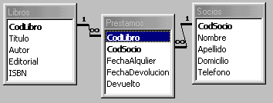Tenemos una base de datos como la de la figura:
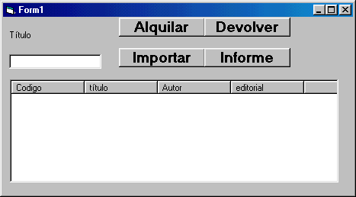
Queremos programar el siguiente formulario para que ataque a dicha BD
- El botón Alquilar.
  - Programar la función asociada al clic del mismo para cargue en un DataReader con los datos de todos los libros cuyo título sea el introducido en la caja de texto correspondiente y que en este momento no estén prestados (no existe un alquiler para ningún código con ese título que aún no haya sido devuelto) y muestre dichos datos en la ListView.
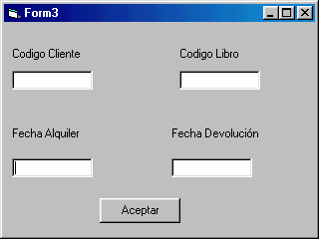
  - Programar la función asociada al doble clic de la lista para que muestre el siguiente formulario:
Con los datos:
- Fecha Alquiler: rellenado con la fecha de hoy.
- Fecha de devolución: rellenado con la fecha de hoy + 15 días.
- Código cliente: a rellenar por el usuario.
- Código del libro: el del libro seleccionado en la listView
  - Programar la función asociada al clic del botón Aceptar para que dé de alta un nuevo préstamo con los datos mostrados en el formulario y lo descargue. Lo hará mediante la ejecución de una consulta INSERT ejecutada a través de un objeto SQLCommand.
- El botón Informe.
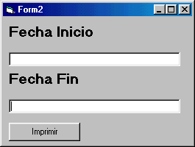
  - Mostrará un formulario como el siguiente:
  - Programar el botón imprimir para que al pulsarlo cargue en un dataSet con información de todos los Prestamos comprendidos entre las fechas especificadas que tengan el campo devuelto a true, Saque por consola un informe como el siguiente con los datos de dichos Prestamos:

Cod Socio Cod Libro Fecha Préstamo Fecha Devolución
xxxxxxxxx xxxxxxxxx xxxxxxxxx xxxxxxxxx
xxxxxxxxx xxxxxxxxx xxxxxxxxx xxxxxxxxx

Además se deberán borrar los préstamos que se han mostrado de la tabla Préstamos de la base de datos mediante el recorrido de todas las filas de la tabla cargada en el DataSet
Por último se descargará el formulario.
- El botón Devolver.
  - Programar la función clic asociada a ese botón para que muestre un formulario como el siguiente:
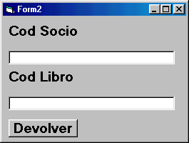
  - Programar el botón devolver para que, si existe un préstamo con los datos introducidos como clave y no devuelto aún ponga el campo devuelto a true, en caso contrario muestre un msgbox indicando el error. La actualización en la base de datos la hará mediante una consulta UPDATE lanzada mediante un objeto COMMAND.

